Федеральное государственное образовательное бюджетное

учреждение высшего образования

**«Финансовый университет при Правительстве Российской Федерации»**

**(Финансовый университет)**

Колледж информатики и программирования

**ОТЧЁТ**

**По учебной практике №6**

Студент: Оробейко Дарья Андреевна

Дисциплина: УП 01.01

Группы: 2ОИБАС-1222

Преподаватель

Сибирев И.В.

**Москва – 2024г.**

ПРАКТИЧЕСКАЯ РАБОТА №6

«Установка и настройка сервера DNS»

**Цель** **работы**: научиться устанавливать сервер имён, добавлять зоны расширения имён, включать автоматическое обновление зон.

ЗАДАНИЕ 1.

1. Запустите виртуальную машину ВМ VM-2.
2. Подключите к виртуальной машине образ установочного диска win2003.iso.
3. Откройте диалоговое окно «Управление данным сервером» (Пуск/Администрирование/Управление Данным Сервером).
4. Активизируйте установку сервера имен:
   * запустите мастер добавления ролей сервера, кнопкой «Добавить или удалить роль»;
   * ознакомьтесь с информацией мастера и продолжите установку кнопкой Далее;
   * укажите тип установки Особая конфигурация и продолжите установку кнопкой Далее.
   * выберите в списке доступных ролей сервера пункт DNS-сервер. Нажмите Далее.
   * Ознакомьтесь с сводкой выбранных параметров и продолжите установку кнопкой Далее.
5. Выполните первоначальную настройку DNS-сервера с помощью мастера:
   * ознакомьтесь с информацией мастера (Далее);
   * ознакомьтесь с предлагаемыми вариантами настройки сервера;
   * выберите создание зоны прямого просмотра для небольших сетей, соответствующей радиокнопкой (Далее);
   * укажите ваш DNS-сервер в качестве DNS-сервера, который будет обслуживать зону прямого просмотра, радиокнопкой Управление зоной выполняется этим сервером. Продолжите установку кнопкой «Далее»;

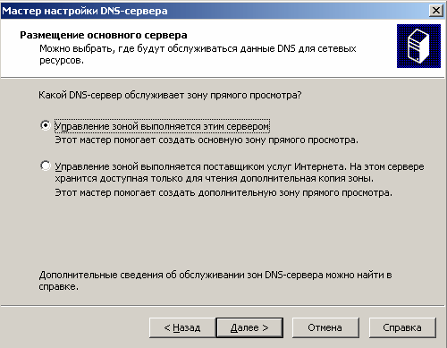

Рисунок 1. Размещение основного сервера

* задайте имя зоны, например example.edu.ru и продолжите установку кнопкой «Далее».
* введите в поле «Создать новый файл» имя файла (например example.edu.ru.dns) в котором будет храниться конфигурация зоны. Продолжите установку кнопкой «Далее»;
* запретите динамическое обновление соответствующей радиокнопкой и продолжите настройку кнопкой «Далее»;
* откажитесь от пересылки запросов на другие DNS-сервера, выбрав радиокнопку «Нет, не пересылать запросы» (Далее);
* ознакомьтесь с информацией о недоступности корневых сертификатов и щелкните «ОК»;
* завершите первоначальную настройку DNS-сервера кнопкой «Готово».

ЗАДАНИЕ 2

1. Переключитесь в диалоговое окно «Управления данным сервером».
2. Перейдите в управление DNS-сервером, кнопкой Управление этим DNS-сервером. Появится окно консоли администрирования, с открытой оснасткой управления DNS-сервером.

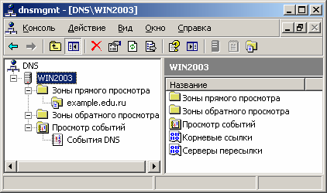

Рисунок 2. Создание зоны прямого просмотра.

1. Настройте зону прямого просмотра:
   * откройте диалоговое окно свойств созданной ранее зоны example.edu.ru (контекстное меню/Свойства)
   * настройте очистку и обновление содержимого DNS-сервера:
     + откройте окно очистки, кнопкой Очистка;
     + установите флажок «Удалять устаревшие записи ресурсов»;
     + установите интервал блокирования - 1 день;
     + установите интервал обновления - 7 дней;
     + подтвердите изменения кнопкой ОК.
   * установите срок жизни (TTL) записи – 2 часа:
     + перейдите на вкладку Начальная запись зоны (SOA);
     + введите в поле Срок жизни (TTL) записи – 0: 2: 0: 0;
     + установите желаемые интервалы для обновления и повтора - не менее 1 и не более 15 минут.
2. Создайте запись в DNS-сервере соответствующую физическому компьютеру:
   * откройте диалоговое окно добавления новых узлов (контекстное меню example.edu.ru/Создать узел (А));
   * введите в поле Имя - <имя_физического_компьютера>;
   * введите в поле IP-адрес - 192.168.1.1;
   * завершите добавление кнопкой «Добавить».
3. Создайте новую основную зону обратного просмотра:
   * откройте мастер создания новых зон (контекстное меню Зоны обратного просмотра/Создать новую зону);
   * ознакомьтесь с информацией мастера и щелкните «Далее»;
   * укажите тип создаваемой зоны - Основная зона (Далее);
   * укажите код сети – 192.168.1 (Далее);
   * Поскольку IP-адреса создаваемой сети к сети класса C, то в IP-адресах сети будет меняться только последний разряд адреса.

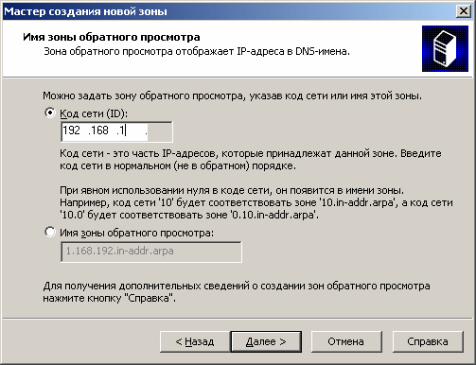

Рисунок 3. Задание кода сети

* укажите имя файла для зоны по умолчанию и продолжите установку кнопкой «Далее».
* установите запрет динамических обновлений (Далее);
* завершите создание зоны кнопкой «Готово».

Протестируйте работу DNS-сервера:

* откройте диалоговое окно свойств DNS-сервера (контекстное меню Wind2003/Свойства);
* перейдите на вкладку «Наблюдение»;
* установите флажок «Простой запрос» к этому DNS-серверу;
* активируйте тестирование кнопкой «Тест»; Результат отобразиться в поле «Результаты теста».
* создайте и сохраните в своей папке снимок экрана с результатами теста;
* закройте диалоговое окно свойств кнопкой «ОК».

**Вывод:** я научилась устанавливать сервер имён, добавлять зоны расширения имён, включать автоматическое обновление зон.